20200114 現在

# Hot-Wire-Measurement_Tokyo (HWMT) の仕様について

このアプリケーションは東京大学生産技術研究所 加藤千幸研究室の所有する駒場キャンパスの低騒音風洞での，熱線計測の校正及び計測の後処理を GUI を用いて行うものである．

このアプリケーションを構成しているプログラムは表1に示すように構成されている．

**表１，プログラム構成**

|  |  |
| --- | --- |
| プログラム名 | 説明 |
| graph.py | グラフのテンプレート |
| GUI.py | メインプログラム |
| HWR.py | 熱線に関する処理のクラス |
| Pitot.py | ピトー管に関する処理のクラス |
| process_fnction.py | 校正や計測，グラフ描画などの処理工程の関数 |
| rms_function.py | RMS (変動値) の関数 |
| Traverse.py | トラバース装置に関する処理のクラス |

このアプリケーションは以下のライブラリを使用して作成している．

**numpy, pandas, os. csv, matplotlib, tkinter, nptdms, lvm_readd**

黄色でハイライトしたものはpythonの組み込みライブラリでないので別途インストールする必要がある．

また，このアプリケーションの開発環境は以下の通りである．

Windows10, python 3.7.5

となっている．パッケージ管理システムはpython標準のpipを使用しており，Anacondaに付随しているcondaは使用していない．

このアプリケーションが出力するファイルはグラフ以外すべてcsvで出力する．グラフにおいてはpngで出力する．

# 基本機能について

このアプリケーションは大きく分けると３つの機能がある．

**生データからの校正，校正データの線形化係数の変更，流速変換**

まず生データからの校正について説明する．

この機能はLabViewから出力されたtdm, lvmファイル形式の校正データを読み込んで線形化処理，電圧から流速に変換する際の近似直線のパラメータ探索を行う．この際の近似直線の求め方は最小二乗法を用いている．

また，出力されるデータは表２のようにした．

**表２，校正時の出力ファイルについて**

|  |  |
| --- | --- |
| ファイル名  (nameは任意) | データ内容 |
| Cp_name.csv | .lvm (ピトー管) より得られた流速や大気圧，密度などの各パラメータ |
| Cw_name.csv | .tdms (熱線) より得られた瞬時の電圧（ch1, ch2） |
| Cw_MandF_name.csv | .tdms (熱線) より得られた各電圧の平均値及び変動値，ch1の線形化処理後の電圧 |
| Cw_param_name.csv | 熱線校正を行った際の各種パラメータ |
| Cg_name.png | 熱線の線形化処理後のプロットとその近似直線のグラフ |

次に校正データの線形係数の変更について説明する．

この機能は一度生データからの校正をこのアプリケーション上で行い，その出力ファイルを用いて再度，熱線の線形化処理を行い，近似直線を求めるものである．この機能を使うと，生データからの校正時に適切でない線形化係数を入力してしまった場合使用し，適切な線形化係数を再度入力して出力結果を見て，適切な線形化係数を探索することができる．

出力ファイルは生データからの校正時のときと同じである．

最後に流速変換について説明する．

この機能はこのアプリケーションで行った校正データを使用し，本計測時の熱線の電圧を流速に変換するものである．

出力ファイルは表３のようにした．

|  |  |
| --- | --- |
| ファイル名  (nameは任意) | データ内容 |
| name.csv | 熱線より得られた流速(平均＆有次元)と座標点データのデータ |
| name.png | 横軸を熱線より得られた流速 (平均＆有次元) とり，縦軸を座標点データとしたグラフ |

**表３，流速変換における出力ファイルについて**

# 使用方法

このアプリケーションを起動する際にはコマンドプロンプト等のターミナルで以下のように入力してください．

|  |
| --- |
| **Python GUI.py** |

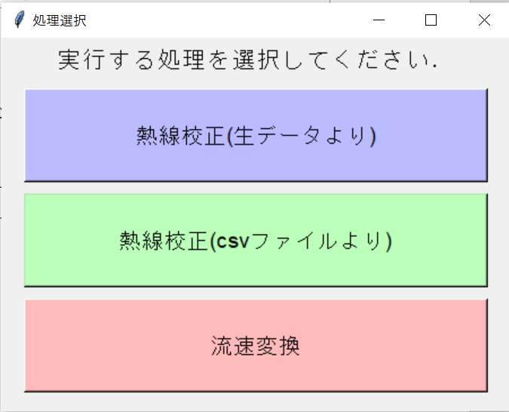そうすると以下のようなウィンドウが出てくる．

このウィンドウをメインウィンドウとし，これ以降のウィンドウをサブウィンドウとする．メインウィンドウから各機能を選択して任意の処理を行う．

## 生データからの校正

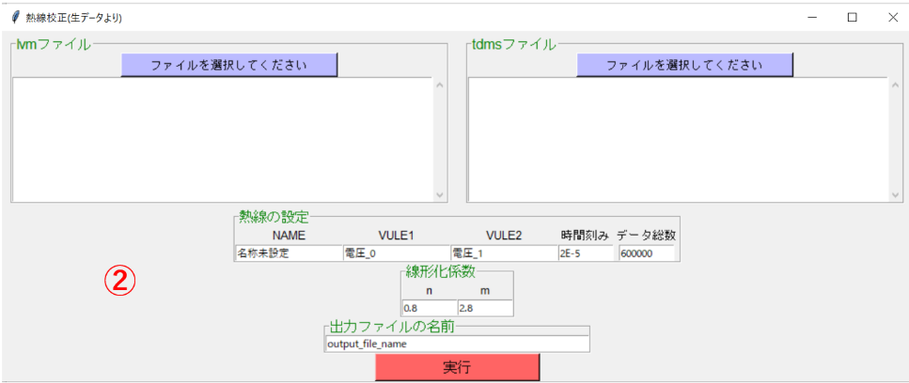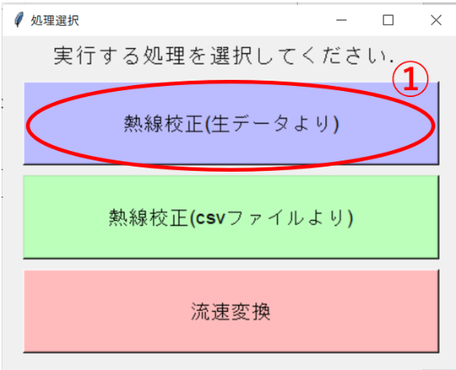 この機能を使う場合はメインウィンドウの熱線校正（生データより）を選択する①．そうするとサブウィンドウが表示される②．

サブウィンドウにフォーカスが変わり，これ以降はサブウィンドウでの操作になる．

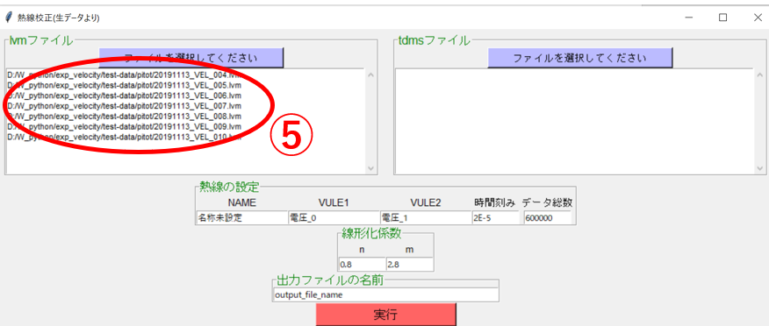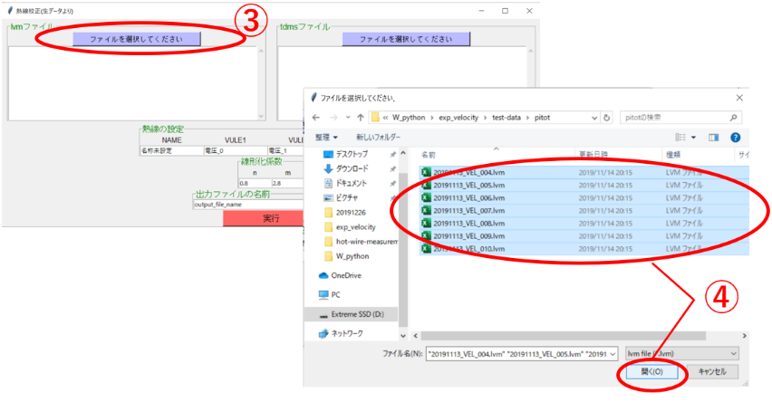まず，.lvmファイル（ピトー管）を取り込むためにファイルを選択する③④．選択したファイルのパスがテキストボックスに表示される．（変更しないこと）⑤

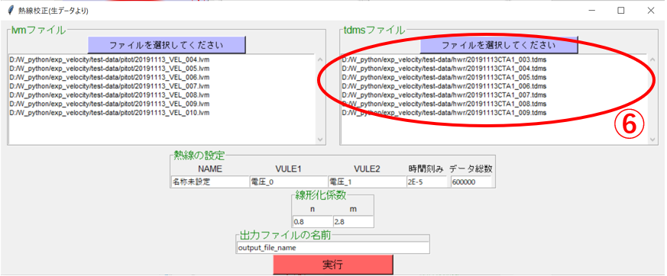.tdmsファイルに対しても同様に行う．⑥

熱線の設定をテキストボックス内に入力していく．⑦

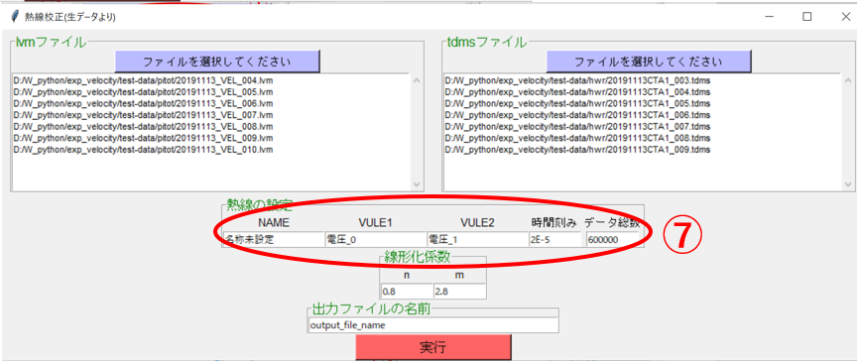※この時テキストボックス内はデフォルトで値が入っており，熱線の計測の際にLabVIEWのほうで設定を変更していなければ，デフォルト値のままでよい．

熱線電圧の線形化処理を行う係数の設定をテキストボックス内に入力していく．⑧

※こちらもデフォルト値が設定してある．

また，線形化処理は以下の式で行っている．

ただし，*Vi* は各流速での平均電圧，*V0* は流速０での平均電圧，*n, m* は線形化係数（任意定数）としている．

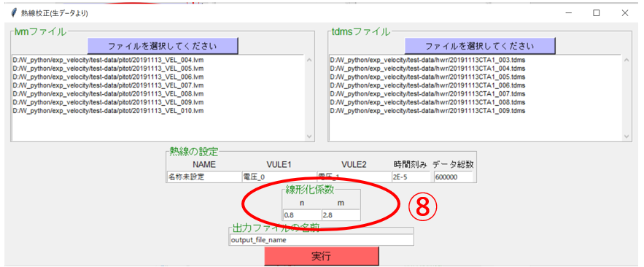

出力ファイルの名前を決める．⑨

このとき出力ファイルのパスを設定するわけではなく，ここに入力した名前が出力されるファイルすべてに入るようになっている．また，出力ファイルはカントディレクトリ内に出力される．

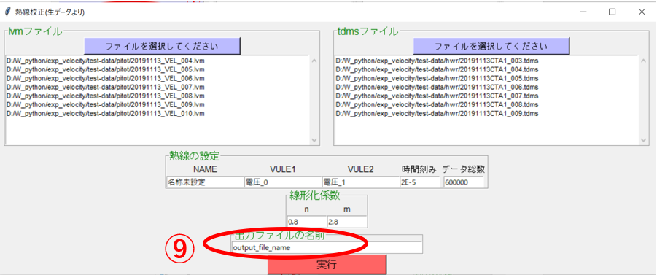

各種ファイル，パラメータの設定ができたら「実行」を押す．校正の処理中は「実行」ボタンが押されたままになっている．

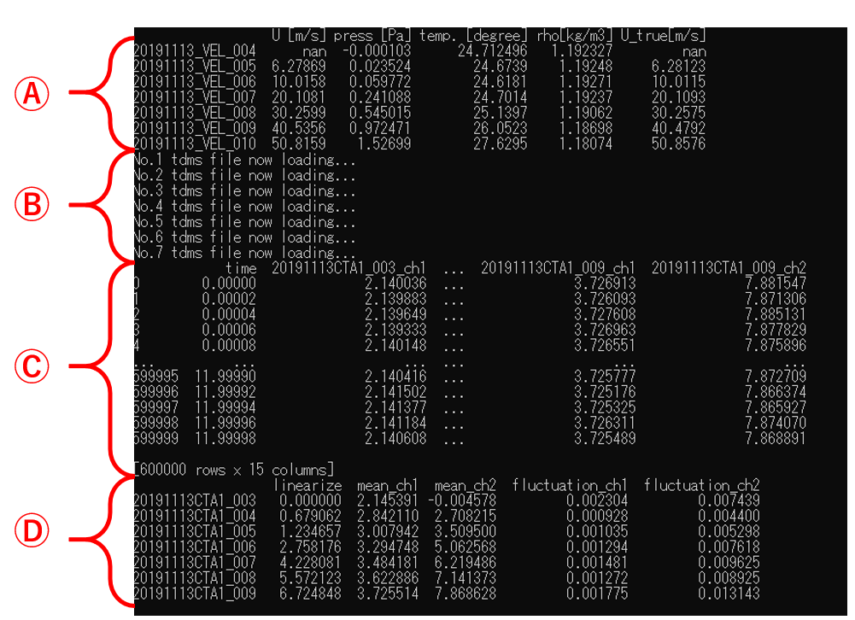この実行中にターミナルでは以下を出力している．

Ⓐ： .lvmファイル (ピトー管) のデータフレームを表示している．インデックスには取り込んだファイルの名前を用いている．U_true は以下の式から求めている．

Ⓑ： 今読み込んでいる.tdms ファイルのナンバーを表示している．またナンバーはサブウィンドウで選択したパスを表示したテキストボックス内の上から順に数えている．

Ⓒ： 熱線のch1, ch2の瞬時の電圧のデータフレームを表示している．カラムにはファイル名＋ch で表示しており，ファイル1つにおいてch1,2の二つのカラムができる．

Ⓓ： 熱線のch1,2の平均電圧，変動電圧，ch1の平均電圧の線形化処理をしたものをlinearizeとしたデータフレームを表示している．インデックスには取り込んだファイルの名前を用いている．

ターミナルにⒹまで表示されたのち，ピトー管による流速とその流速における熱線の線形化電圧との関係のグラフが表示される．ポイントがピトー管による流速と念線の線形化電圧とのプロットで，緑の破線がポイントの最小二乗法より求めた近似直線である．

グラフの確認ができたら，グラフのウィンドウを閉じる．

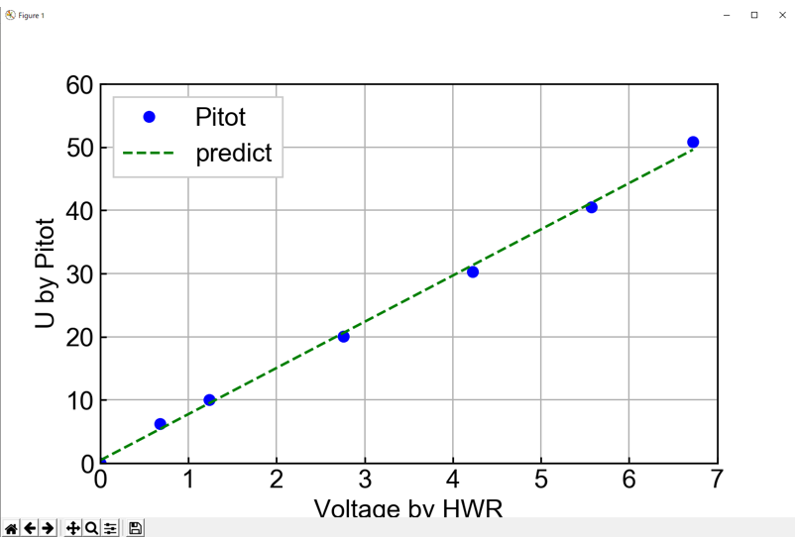

この時点で先ほどターミナルに表示されていたデータフレームと熱線の設定や線形化処理に使用した係数，近似直線の傾きa, 切片bが保存されているパラメータファイルやグラフが出力される．構成において出力されるファイルの名前の前には必ず「C」がついており2つ目のアルファベットが「p」であれば.lvmのデータフレームで，「w」であれば.tdms関係のファイルとなっており，「g」はグラフである．

## 校正データの線形化係数の変更

この機能は生データから校正を行い，線形化処理において各係数の設定を変更したいときに使用する．各係数を変更し，再度近似曲線を求めパラメータファイルに返す．

また，この機能を使わなくても，再度生データから校正し直すこともできるが，こちらの機能を使えば，再度生データから校正し直すよりも早く処理ができる．

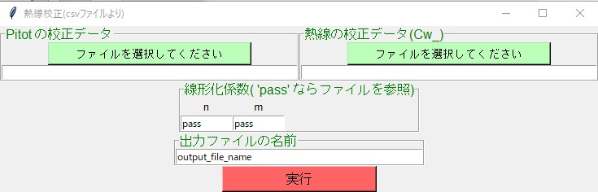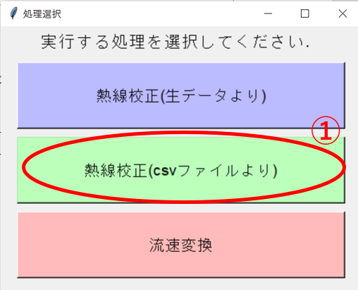メインウィンドウの熱線校正(csvファイルより)を選択する．① サブウィンドウが表示されそちらで作業する．

校正を行ったピトー管のcsvファイル（Cp_~~.csv）を選択する．②

校正を行った熱線のcsvファイル (Cw_~~.csv) を選択する．③

※熱線の場合は校正時に3つファイルが作成されるが，このとき選択するのは瞬時の電圧が保存されているファイルである．(Cw_MandF_~~.csv, Cw_param_~~.csv というファイルではない)

線形化係数を入力する．このときテキストボックス内がpassであれば一度校正を行った時のパラメータファイルを参照して，再度同じ値を入れ校正を行う．④

出力するファイルの名前を入力する．出力ファイルは生データからの校正のときと同様な形式で出力される．⑤

実行を押し処理を行わせる．⑥

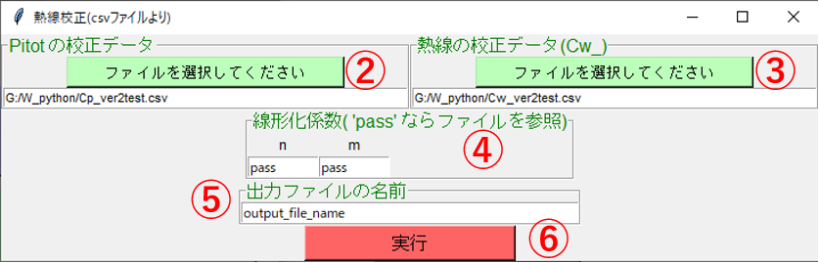

以降は生データからの校正時と同様である．

# 流速変換

この機能は校正を行った熱線のパラメータファイル (Cw_param_~.csv) を使用して，計測用の熱線データの電圧を流速に変換する機能である．校正時のパラメータは複数使用し，計測用の熱線データを変換することができる．このとき，それぞれのパラメータからでてきた流速を平均したものも同時に出力する．また，計測した座標点データも指定をしてデータファイルから抽出し，流速と同時に出力する．

まずメインウィンドウから流速変換を選択する．①

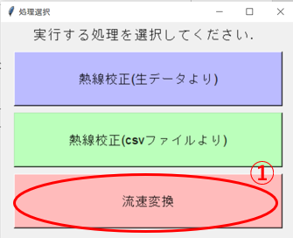サブウィンドウが表示されそこから作業を行う．

熱線の校正を行ったファイルを指定する．②

※1，このとき指定するファイルはCw_~.csvを指定する．このとき指定したファイルのディレクトリ内にCw_param_~.csvが無いとエラーとなり変換されない．

※2，別のディレクトリの校正ファイルを複数指定したい場合は，1つまずファイルパスを選択してから，テキストボックス内の選択したパスの最後にスペースを入力してから，再度ファイル選択ボタンを押しファイルパスを選択する．3つ以降も同様である．

熱線計測データのファイルを指定する．③

* 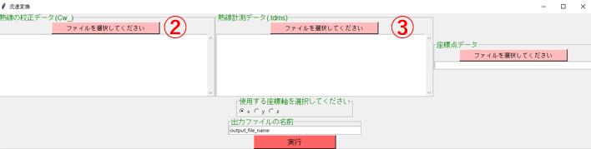後に設定する計測点の座標データの点数と熱線計測データのファイル数が異なるとエラーとなり変換されない．

熱線計測点の座標データファイルを指定する．④

※1，指定するファイル形式は（.lvm）

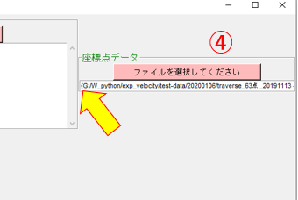※2，図の矢印にも示しているが，指定するファイル名に日本語および全角文字が入っている場合，ファイルパスの前後に ”{}” が入ってしまう．そのため ”{}” を手動で消す必要がある．ファイル名がすべて半角文字および日本語が入っていなければそのままで良い．

熱線計測点の座標データファイルから使用する座標軸を選択する．⑤

出力するファイルの名前を入力する．⑥

* 出力ファイルは，FLOW_dataというディレクトリ内に入力したファイル名のディレクトリが作られ，グラフの画像ファイルと変換後のデータと座標点をまとめたcsvファイルが出力される．

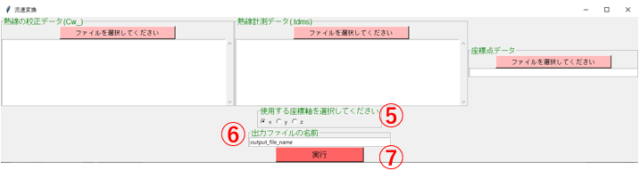実行を押して変換を行わせる．⑦

最後にグラフが表示されたら変換終了となる．

* 出力されるデータファイル（~.csv）の中身について

ヘッダーのDimention1_0は近似曲線の1次式でパラメータファイルの1つ目を使用したことを示している．つまりDimentionの後の数字が近似曲線の次元数で，＿以降の数字は選択したパラメータファイルの順番である．

D1_meanは各パラメータファイルから得られた近似曲線1次元の流速の平均値を示している．つまりDの後の数字が近似曲線の次元数を示している．

Coordinateは熱線計測点の座標データファイルの⑤で指定した座標軸を抽出して示している．